Nama : Damping rizki W.A

NIM : L200180213

Kelas G

Termasuk TUGAS.

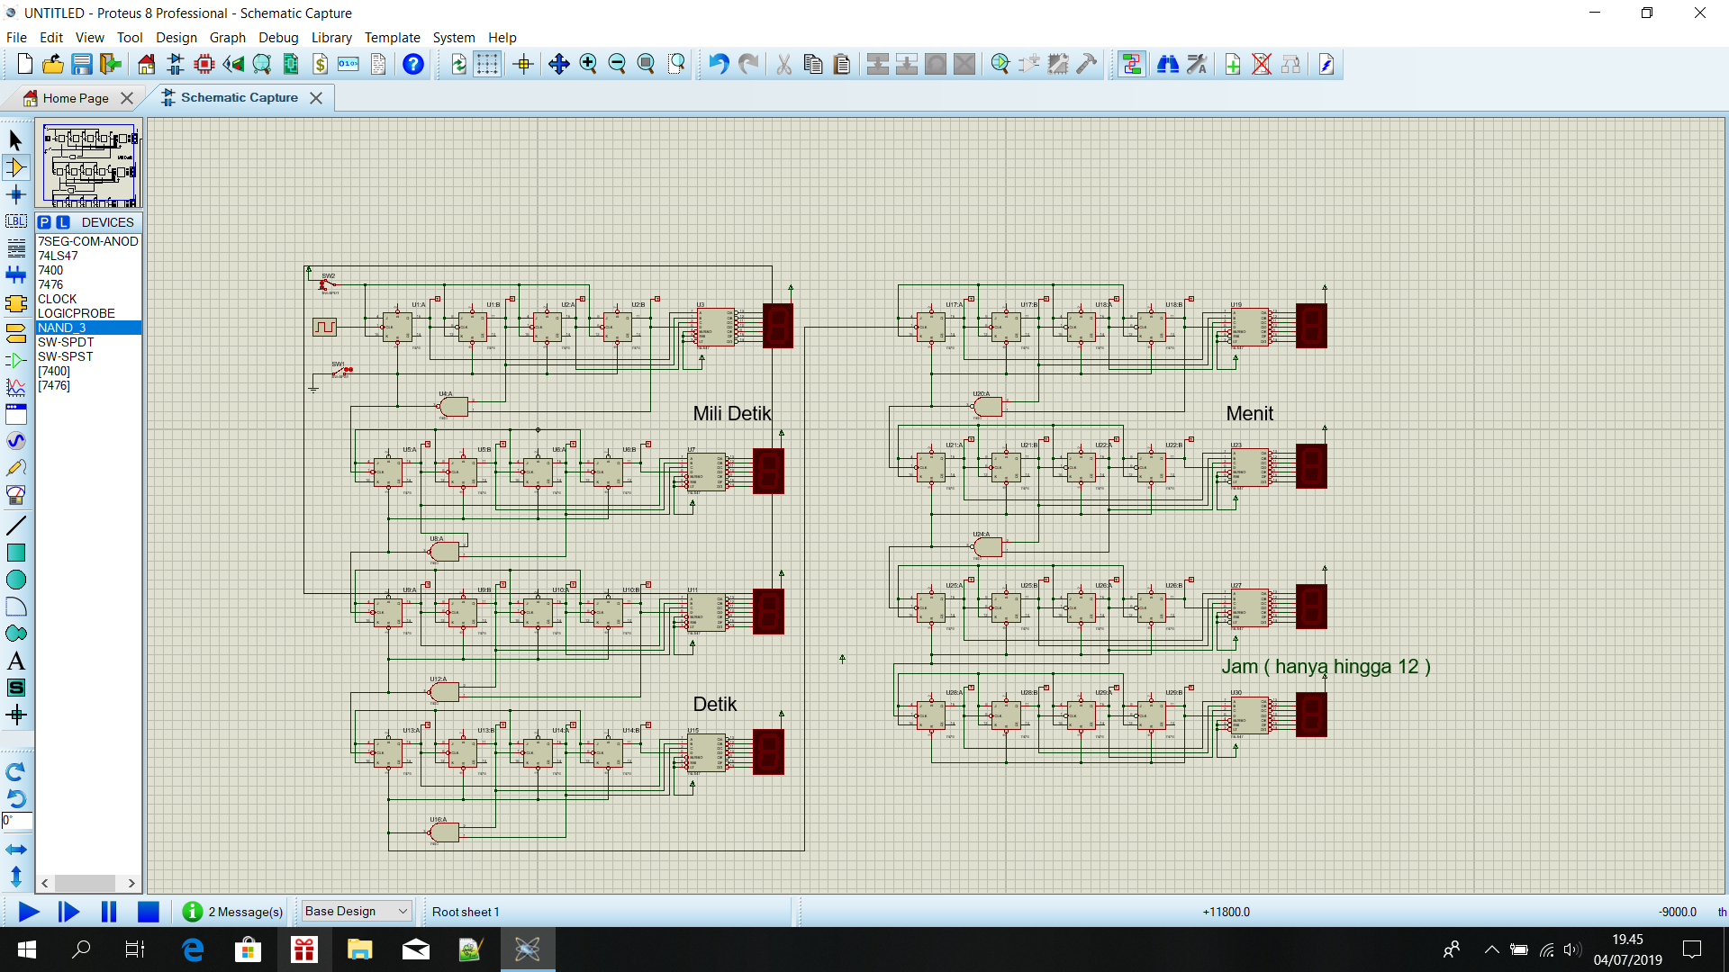

Percobaan 1

Jujur saja, pergantian angka pada seven segment terlalu cepat. Tapi dapat dilihat pada kabel yang menghubung pada IC 7400 ( NAND ). Yaitu MOD 10, maka hanya dapat menghitung hingga 9.

Percobaan 2

Fungsi clock adalah untuk mengirimkan pulsa pergeser data. Semakin besar frekuensinya maka semakin cepat pergeseran data.

Fungsi SW-SPDT adalah switch yang dapat menghubungkan rangkaian pada 2 buah sumber baik pada power dan pada ground atau,dll.

Fungsi SW-SPST adalah switch yang hanya bisa menghubungkan 1 buah sumber, hanya ada opsi ON dan OFF.